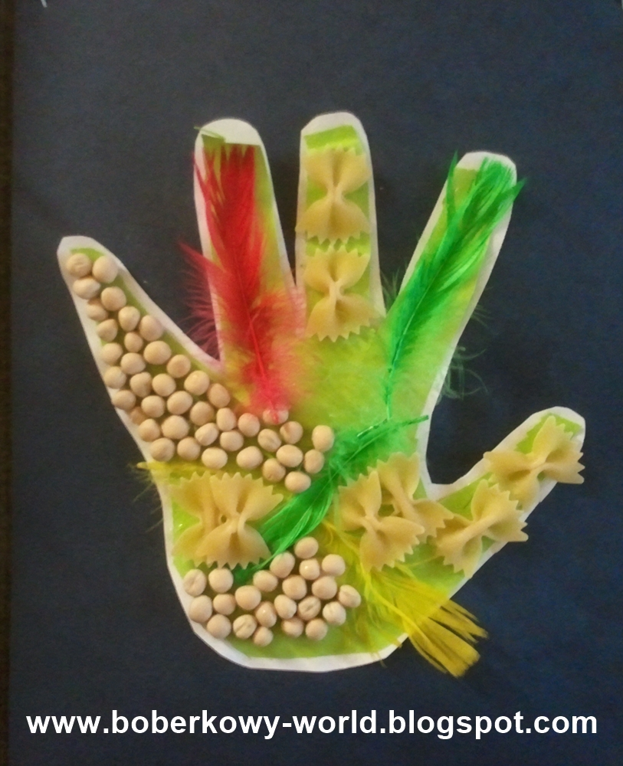

Proszę o wykonanie pracy na takiej zasadzie – można wykorzystać też cukier lub sól, aby podczas wykonywania zadania, dziecko zaangażowało też zmysł smaku; nie muszą to być takie same produkty jak na zdjęciu.

